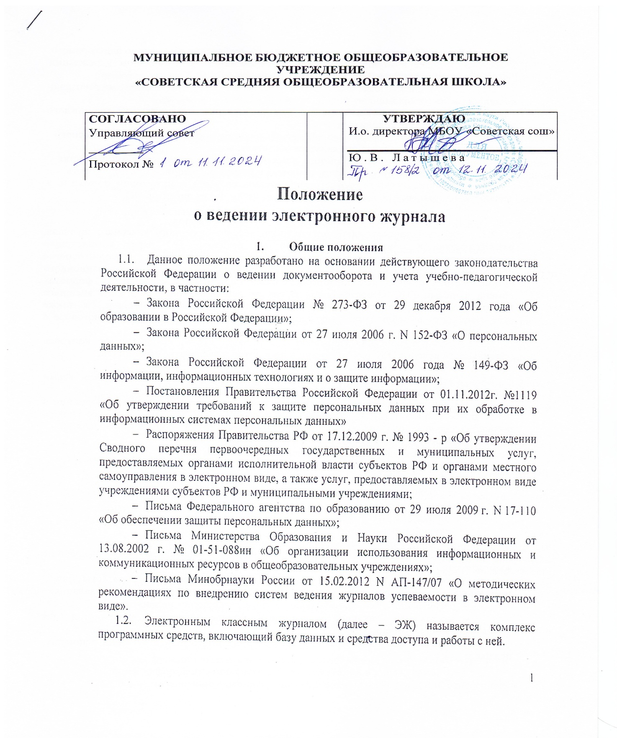

* 1. Данное Положение устанавливает единые требования по ведению электронного классного журнала в Муниципальном бюджетном общеобразовательном учреждении

«Советская средняя общеобразовательная школа» (далее – ОО).

1.3Электронный классный журнал является государственным нормативно- финансовым документом.

* 1. Ведение электронного классного журнала является обязательным для каждого учителя и классного руководителя.
  2. Поддержание информации, хранящейся в базе данных Электронного классного журнала, в актуальном состоянии является обязательным.
  3. Пользователями Электронного классного журнала являются: администрация ОО, учителя, классные руководители, учащиеся и родители (законные представители).
  4. Ответственность за соответствие результатов учета действующим нормам и, в частности, настоящему положению и локальным актам, несет директор ОО.

# Описание электронного журнала

* 1. ЭЖ представляет собой электронную версию бумажного классного журнала, реализованную в обязательном порядке по решению ОО через комплексную автоматизированную систему каталогизации ресурсов образования и дополнительные программные функциональные модули, обеспечивающие функции информационного взаимодействия с внешними информационными системами в стандартных форматах обмена данными ГИС «Образование». В случае использования ЭЖ в виде внешнего Интернет-сервиса регламент получения и восстановления информации, а также ответственность за соблюдение этих регламентов должны быть отражены в договоре с учреждением.
  2. Администрация ОО (директор и его заместители) осуществляют контроль правильности ведения ЭЖ, имеют доступ к просмотру и распечатке страниц ЭЖ.
  3. Работа с ЭЖ доступна всем учителям.
  4. Учет реализации учебных программ ведется распределенным образом всеми педагогическими работниками ОО.
  5. Педагоги осуществляют заполнение классных журналов в части информации о датах проведения занятий (в соответствии с расписанием занятий), о темах уроков, домашних заданиях, оценках обучающихся и об отсутствии обучающихся на уроках.
  6. ЭЖ обеспечивает ввод, хранение и использование:
* структуры учебного года (четверти, триместры и т.п.);
* списков изучаемых предметов;
* списков обучающихся;
* списков педагогических работников ОУ;
* списков классов;
* списков учебных групп;
* текущей успеваемости;
* промежуточной и итоговой аттестации обучающихся.
  1. ЭЖ должен обеспечивать педагогическим работникам ОО следующие возможности:
* учет проведенных уроков (занятий) с возможностями занесения даты урока, темы урока, описания пройденного материала, выданного учащимся домашнего задания;
* регистрация факта присутствия/отсутствия учащегося на занятиях;
* выставление текущих и итоговых оценок учащимся в принятой для учреждения системе оценивания;
* указание фактов замены или совмещения занятий при отсутствии основного педагога;
* внесение результатов испытаний, проводимых в учреждении (экзаменов, проектов, практик и т.п.) по окончании учебных периодов перед формированием итоговой оценки;
* отражение информации о выполнении учебной программы;
* формирование сводок по итоговым отметкам (оценкам) на учебных курсах, пропускам;
* анализ (формирование аналитических отчетов) успеваемости и посещаемости обучающихся;
* внесение исправлений в данные учета (темы уроков, оценки, домашние задания и т.п.) и осуществление контроля исправлений в соответствии с действующим регламентом учреждения.
  1. ЭЖ должен обеспечивать педагогическим работникам ОО, исполняющим функции классных руководителей, следующие возможности:
* актуализация (корректировка) списков класса и учебных групп;
* актуализация (корректировка) данных обучающихся класса;
* анализ успеваемости обучающихся и посещаемости ими занятий.
  1. ЭЖ должен обеспечивать администрации ОО следующие возможности:
* функциональные возможности педагогических работников учреждения (п.2.7 и

п.2.8);

* просмотр и редактирование всей информации электронного журнала в

соответствии с функциональными обязанностями и уровнем доступа;

* распечатка информации из электронного журнала в соответствии с административными регламентами учреждения;
* формирование сводной ведомости итоговых отметок по стандартной форме на бумажном носителе;
* оперативный анализ текущих и итоговых результатов учебной деятельности обучающихся и педагогических работников учреждения;
* экспорт информации из электронного журнала в стандартные форматы данных (например, TXT, ODF, CSV, HTML, XML и др.) для анализа и/или формирования отчетных форм;
* ввод и актуализация списков обучающихся, классов, учебных групп, педагогических работников учреждения;
* отражение движения обучающихся (перевод из одного класса в другой, выбытие);
* настройка структуры учебного года (периодов обучения);
* настройка систем оценивания.
  1. ЭЖ должен обеспечивать техническим специалистам следующие возможности:
* настройка системных параметров электронного журнала, в том числе подключение или импорт внешних массивов данных (список Пользователей, педагогических работников, обучающихся, предметов и т.д.);
* ведение (создание и редактирование) учетных записей пользователей;
* редактирование профиля пользователей;
* настройка прав доступа пользователей;
* осуществление резервного копирования и восстановления данных электронного журнала;
* функции импорта и экспорта данных между электронного журнала и внешней информационной системой, используемой в учреждении;
* по решению администрации учреждения иные функции, отнесенные в данном разделе к другим категориям пользователей.

# 3.Задачи, решаемые ЭЖ

Электронный журнал используется для решения следующих задач:

3.1Автоматизация учета и контроля процесса успеваемости. Хранение данных об успеваемости и посещаемости учащихся.

* 1. Создание единой базы календарно-тематического планирования по всем учебным предметам и параллелям классов.

Фиксирование и регламентация этапов и уровня фактического усвоения учебных программ.

* 1. Вывод информации, хранящейся в базе данных, на бумажный носитель, для оформления в виде документа в соответствии с требованиями Российского законодательства.
  2. Оперативный доступ всем пользователям к оценкам за весь период ведения журнала, по всем предметам, в любое время.
  3. Повышение объективности выставления промежуточных и итоговых отметок.
  4. Автоматизация создания промежуточных и итоговых отчетов учителей- предметников, классных руководителей и администрации.
  5. Прогнозирование успеваемости отдельных учеников и класса в целом.
  6. Информирование родителей и учащихся через интернет об успеваемости, посещаемости детей, их домашних заданиях и прохождении программ по различным предметам.
  7. Возможность прямого общения между учителями, администрацией, родителями и учащимися вне зависимости от их местоположения.
  8. Повышение роли информатизации образования, организация обучения с использованием сетевых образовательных ресурсов.
  9. Создание условий для сетевого взаимодействия всех участников образовательного процесса: педагогов, обучающихся и их родителей.

# Правила и порядок работы с ЭЖ

* 1. Пользователи получают реквизиты доступа (активационный код) к ЭЖ в следующем порядке:
* Учителя, классные руководители, администрация получают доступ через функционал Единого портала государственных и муниципальных услуг;
* Родители и учащиеся получают реквизиты доступа с помощью функционала

«электронный дневник» Единого портала государственных и муниципальных услуг.

* 1. Все пользователи электронного журнала несут ответственность за сохранность своих персональных реквизитов доступа.
  2. Классные руководители своевременно следят за актуальностью данных об учащихся.
  3. Учителя аккуратно и своевременно заполняют данные об учебных программах и их прохождении, об успеваемости и посещаемости учащихся, домашних заданиях.
  4. Лицо, ответственное за работу в подсистеме «Электронная школа» ГИС

«Образование» (администратор школы) осуществляет периодический контроль над ведением ЭЖ.

* 1. Родителям учащихся доступна для просмотра информация об успеваемости, посещаемости и расписании только своего ребёнка, а также информация о событиях школы как внутри класса, так и общего характера.

# Функциональные обязанности специалистов ОО по заполнению ЭЖ

* 1. **Администратор ЭЖ в ОО**
     1. Разрабатывает, совместно с администрацией ОО, нормативную базу по ведению ЭЖ;
     2. Обеспечивает право доступа различным категориям пользователей на уровне ОО;
     3. Обеспечивает функционирование системы в ОО;
     4. Размещает ссылку в ЭЖ школьного сайта для ознакомления с нормативно- правовыми документами по ведению ЭЖ, инструкцию по работе с ЭЖ для учеников, родителей (законных представителей), педагогов.
     5. Организует внедрение ЭЖ в ОО в соответствии с информацией, полученной от директора, вводит в систему перечень классов, формирует периоды обучения на уровне ОО, сведения о классных руководителях, список учителей для каждого класса, режим работы ОО в текущем учебном году, расписание;
     6. Ведёт мониторинг использования системы администрацией, классными руководителями, учителями.
     7. Вводит новых пользователей в систему.
     8. Консультирует пользователей ЭЖ основным приемам работы с программным комплексом.
     9. Предоставляет реквизиты доступа к ЭЖ администрации ОО, учителям, классным руководителям (для учеников и их родителей).
     10. Осуществляет связь со службой технической поддержки разработчика ЭЖ.

# Директор

* + 1. Разрабатывает и утверждает нормативную и иную документацию ОО по ведению ЭЖ.
    2. Назначает сотрудников ОО на исполнения обязанностей в соответствии с данным положением.
    3. Создает все необходимые условия для внедрения и обеспечения работы ЭЖ в образовательном процессе и процессе управления ОО.
    4. Осуществляет контроль за ведением ЭЖ.

# Классный руководитель

* + 1. Еженедельно контролирует посещаемость учащихся через сведения о пропущенных уроках в системе.
    2. Контролирует выставление педагогами-предметниками оценок учащимся класса. В случае нарушения педагогами своих обязанностей информирует заместителя директора.
    3. В начале каждого учебного года, совместно с учителями-предметниками проводит анализ заполнения данных в журнале.
    4. Систематически информирует родителей о развитии учащегося, его достижениях через просмотр электронного дневника.
    5. Сообщает администратору ЭЖ о необходимости ввода данных ученика в систему (по прибытии нового ученика) или удалении (после его выбытия).
    6. Выверяет правильность анкетных данных об учениках и их родителях. Регулярно, не реже одного раза в месяц, проверяет изменение фактических данных и при наличии таких изменений вносит соответствующие поправки.
    7. Еженедельно в разделе «Посещаемость» ЭЖ выверяет правильность сведений о пропущенных уроках обучающимися, и при необходимости корректирует их с учителями-предметниками.
    8. Предоставляет реквизиты доступа родителям и обучающимся ОО к ЭЖ и осуществляет их контроль доступа.
    9. При своевременном, полном и качественном заполнении ЭЖ классный руководитель формирует отчеты по работе в электронном виде: Отчет о посещаемости класса (по четвертям); Итоги успеваемости класса за четверть; Сводная ведомость учета успеваемости класса;
    10. Получает своевременную консультацию у администратора ЭЖ по вопросам работы с ЭЖ.
    11. Категорически запрещается допускать учащихся к работе с ЭЖ под логином и паролем классного руководителя.

# Учитель-предметник

* + 1. Заполняет ЭЖ в день проведения урока.
    2. Систематически проверяет и оценивает знания учащихся, отмечает посещаемость.
    3. В случае болезни основного учителя заменяющий его учитель заполняет ЭЖ в установленном порядке. Подпись и другие сведения делаются в журнале замещения уроков.
    4. Оповещает классных руководителей и родителей неуспевающих учащихся и учащихся, пропускающих занятия.
    5. Своевременно заполняет данные по домашним заданиям.
    6. Выставляет итоговые отметки обучающихся за четверть, год, экзамен и итоговые, не позднее сроков, оговоренных приказом по ОО, по завершении учебного периода.
    7. Создаёт календарно-тематическое планирование, по которому в соответствии с расписанием, заполняет темы уроков в ЭЖ.
    8. Все записи по всем учебным предметам (включая уроки иностранного языка) ведёт на русском языке.
    9. Результаты оценивания выполненных обучающимися работ контролирующего характера выставляет в соответствии с требованиями.
    10. При своевременном, полном и качественном заполнении электронного журнала формирует отчеты по работе в электронном виде: Отчет за учебный год; Сводная ведомость учета успеваемости;
    11. Обсуждает и вносит предложения по улучшению работы с ЭЖ.
    12. Категорически запрещается допускать учащихся к работе с электронным журналом под логином и паролем учителя.

# Выставление итоговых оценок

* 1. Итоговые отметки учащихся выставляются в соответствии с Положением о проведении промежуточной аттестации учащихся и осуществлении текущего контроля их успеваемости.
  2. В случае наличия у обучающегося справки о медицинской группе здоровья на уроках физической культуры оцениваются положительно теоретические знания по предмету. Запись «осв.» в журнале не допускается.
  3. Итоговые отметки выставляются не позднее окончания учебного периода.
  4. Все изменение итоговых отметок после окончания четверти, полугодия, года производятся по согласованию с заместителем директора по УВР или директора ОО.

# Контроль и хранение

* 1. Директор ОО, ответственный за работу с ЭЖ обеспечивают бесперебойное функционирование ЭЖ.
  2. В конце каждой четверти уделяется внимание объективности выставленных текущих и итоговых оценок.
  3. Результаты проверки ЭЖ директором ОО и (или) лицом, ответственным за работу с ЭЖ, доводятся до сведения учителей и классных руководителей.
  4. Данные ЭЖ из электронной формы могут выводиться на печать в течение учебного года.
  5. Электронный журнал в качестве печатного документа «Классный журнал» за определённый учебный год хранится в электронном варианте, может выводиться и на печать в конце учебного года.
  6. ОО обеспечивает хранение:
* журналов успеваемости обучающихся на электронных и (или) бумажных носителях - 5 лет.
* изъятых из журналов успеваемости обучающихся сводных ведомостей успеваемости - 25 лет.

# Условия совмещенного хранения данных в электронном виде и на бумажных носителях

* 1. В случае необходимости использования данных электронного журнала из электронной формы в качестве печатного документа информация выводится на печать и заверяется в установленном порядке. Архивное хранение учетных данных на бумажных носителях должно осуществляться в соответствии с действующим Административным регламентом Рособрнадзора, утвержденным приказом Минобрнауки России от 21 января 2009 г. №9.
  2. При ведении учета в электронном виде необходимость вывода данных на печать для использования в качестве документа определяется соответствием используемой информационной системы ГОСТ РИСО 15489-1-2007 «Система стандартов по информации, библиотечному и издательскому делу. Управление документами. Общие требования».
  3. В конце учебного года классные руководители выводят на печать следующие страницы классного журнала: титульный лист, общие сведения об учащихся, сводные ведомости успеваемости и прошивают (брошируют) его. Все бумажные экземпляры классных журналов должны быть пронумерованы, прошнурованы и скреплены печатью ОО в установленном порядке.
  4. В конце учебного года администратор ЭЖ формирует электронную версию каждого классного журнала. Вся база данных записывается на электронные носители в двух экземплярах и хранится в архиве.
  5. Контроль ведения учета учебно-педагогической документации и хранение ведомостей осуществляет Администрация ОО. При наличии кадровых ресурсов работа распределяется между несколькими сотрудниками учебной части. Контроль подразумевает несколько направлений:
* проверка своевременности отражения в журнале занятий;
* проверка своевременности выставления отметок;
* проверка наполняемости отметок (в течение отчетного периода);
* проверка отражения посещаемости занятий;
* проверка выполнения учебной программы;
* проверка заполнения раздела домашних заданий;
* проверка домашних заданий на соответствие возрастным особенностям обучающихся, требованиям по содержанию и объему;
* учет замененных и пропущенных уроков (занятий);
* ведение табеля учета рабочего времени Педагогических работников.

# Отчетные периоды

* 1. Отчеты по успеваемости и качеству обучения создаются по окончании каждой четверти и в конце года.
  2. Отчёты по заполнению классного журнала создаются по окончании каждой четверти и в конце года.
  3. В рамках внутришкольного контроля, администрация и лицо, ответственное за работу с ЭЖ, вправе создавать отчёты за любые периоды.

# Права и ответственность пользователей

* 1. Все пользователи имеют право на своевременные консультации по вопросам работы с ЭЖ.
  2. Пользователи имеют право доступа к ЭЖ ежедневно и круглосуточно.
  3. Учителя-предметники и классные руководители имеют право заполнять ЭЖ на уроке или в специально отведенных местах (кабинеты информатики, учительская, на домашних компьютерах).
  4. Учителя несут ответственность за ежедневное и достоверное заполнение отметок и посещаемости обучающихся.
  5. Классные руководители несут ответственность за актуальность списков классов и информации об обучающихся и их родителях.
  6. Ответственное лицо, назначенное приказом директора ОО, несет ответственность за техническое функционирование ЭЖ.
  7. Все пользователи несут ответственность за сохранность своих реквизитов доступа.

# Предоставление услуги информирования обучающихся и их родителей (законных представителей) о результатах обучения через ЭЖ

* 1. При ведении учета успеваемости с использованием ЭЖ обучающимся и их родителям (законным представителям) обеспечивается возможность оперативного получения информации без обращения к сотрудникам ОО (автоматически).

Информация о прогнозе итоговой успешности обучающихся за отчетный период (четверть, год), об итоговом оценивании должна быть доступна обучающимся и их родителям (законным представителям) не позже суток после получ